#РыжийФест -2023 приглашает…
С 22 по 24 сентября в столице Южного Урала состоится масштабный литературный форум #РыжийФест. Площадкой для его проведения выступит знакомый челябинцам Центр международной торговли (пр. Ленина, 35).
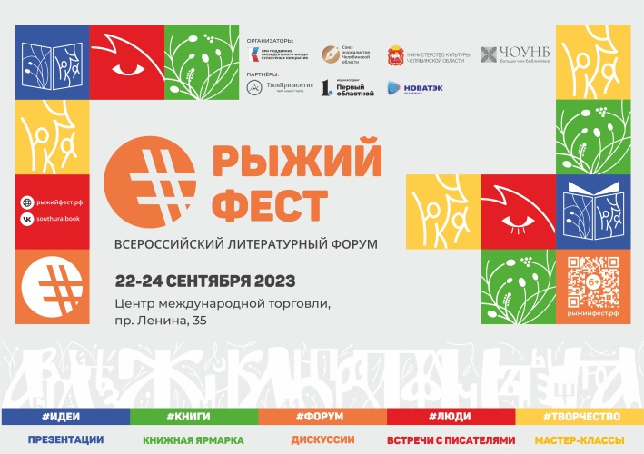
В этом году Всероссийский литературный форум #РыжийФест объединит большое количество культурно-просветительских событий разного формата (творческие встречи, дискуссии, лекции, презентации, мастер-классы), проходящих в Челябинске, Сатке, Снежинске, Кыштыме и Нагайбакском районе.
«Литературный форум #РыжийФест стал крупнейшим литературным событием в УрФО – по количеству участников и гостей, составу и разнообразию программы, медиаподдержке и числу партнеров. Его мероприятия проходят как в Челябинске, так и в нескольких городах и районных центрах области, знакомя их жителей с современным литературным процессом в России и деятелями культуры», – отмечает директор Публичной библиотеки Наталья Диская.
Форум #РыжийФест -2023 − это про историю литературы и письменности в целом, это путь от древних книг к современной цифровой жизни слова и смыслов − антология текстов.
Его организаторы – региональное отделение Союза журналистов России и Челябинская областная универсальная научная библиотека при поддержке Министерства культуры Челябинской области. Напомним, что форум #РыжийФест реализован на средства гранта Президентского фонда культурных инициатив.
Одновременно с форумом состоится долгожданная Южно-Уральская книжная ярмарка. В этом году ярмарка и форум пройдут под слоганом – «Объединяем от А до Я».
В конце сентября жителей региона ждет знакомство как с флагманскими издательскими и книготорговыми холдингами России, так и с региональными издательствами, в том числе выпускающими книги на языках коренных народов.
«Мы хотим организовать диалог между писателями и издателями, в котором особое внимание будет уделено самобытной, локальной истории. К нам приезжают гости от Калининграда до Владивостока, от Архангельска до Махачкалы. Также будут представлены издательства из Якутии и Мордовии. Таким образом, мы действительно всех объединяем от А до Я», – отмечает заместитель директора Публичной библиотеки, организатор ЮУКЯ #РыжийФест Наталья Соловьёва.
В этом году в книжной ярмарке примут участие 80 издательств, книготорговых организаций и авторов 19 регионов: Москвы, Санкт-Петербурга, Казани, Уфы, Екатеринбурга, Новосибирска, Волгограда, Челябинска и других городов нашей страны. Впервые в ЮУКЯ-2023 примет участие Алтайский край, Мордовия, Дальний Восток, Калининград, Иваново, Мурманск, Рыбинск, Волгоград, Благовещенск и Архангельск.
Свои книги привезут издательства «ЭКСМО», «Лайвбук», «Фантом Пресс», «Городец», «Симпозиум», «Этерна», Ad Marginem, «A+A», «Крафтовая литература» и многие другие.
Среди 13 детских издательств в этом году приедут как уже известные жителям Южного Урала – «Молодая мама», «КомпасГид», «Пешком в историю», «Абрикобукс» и «Априори-Пресс», – так и новые: «Издательская лаборатория “ГРАФО”», «Детская и юношеская книга», «Добрый великан» и издательство «ТриМаг».
В последние дни сентября жителей нашего региона ждут творческие встречи с первыми лицами современной литературы: Алексеем Ивановым, Василием Авченко, Анной Матвеевой, Исламом Ханипаевым, Евгением Гаглоевым, Юлией Ивановой, Евгением Чижовым, Евгением Поповым и многими другими.
Дополним, что проведение двух масштабных культурных событий поддержали Ассоциация союзов писателей и издателей России, Ассоциация книгоиздателей России, издательство «Редакция Елены Шубиной», Литературный институт им. Горького, Челябинское региональное отделение Союза писателей России и Всероссийская акция «Тотальный диктант».
Подробно о событиях форума и книжной ярмарки читайте на сайте рыжийфест.рф и в социальных сетях.
Курочкина Екатерина Сергеевна, пресс-секретарь ГКУК ЧОУНБ
